Colegio República Argentina
O’Carrol # 850- Fono 72- 2230332
Rancagua
ASIGNATURA: EDUCACION FISICA Y SALUD.
CORREO .jovankamatas@colegio-republicaargentina.cl. CURSOS: 7 BASICOS.
Nombre:
Cursos: Fecha:
OA: Aplicar, combinar y ajustar las habilidades motrices de locomoción, manipulación y estabilidad a través de nuestro baile nacional la cueca.

SEMANA: 25 al 29 de Mayo
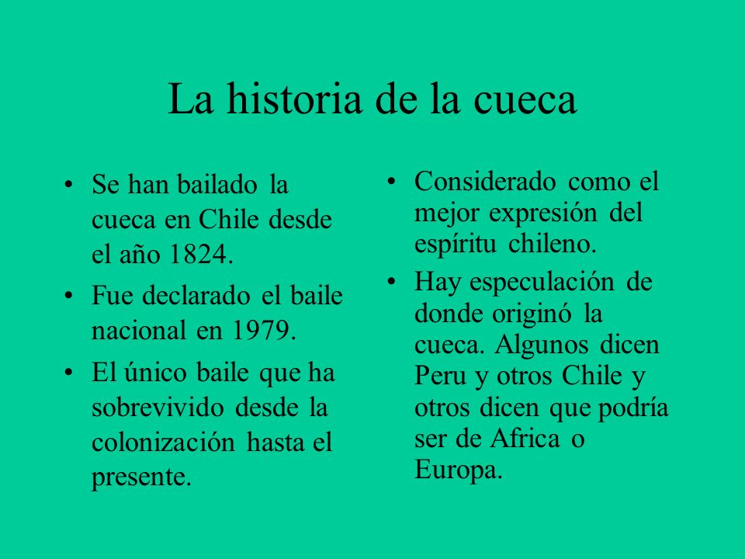
Guía de actividades:
1.-Responde las siguientes preguntas según el texto
1.- ¿De dónde se originó la cueca?
2.- ¿Desde cuándo se baila la cueca?
3.-¿Cuándo fue declarada baile nacional?

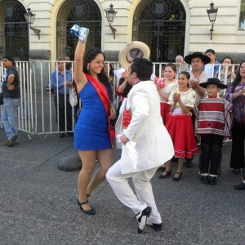
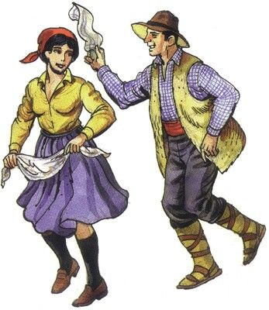
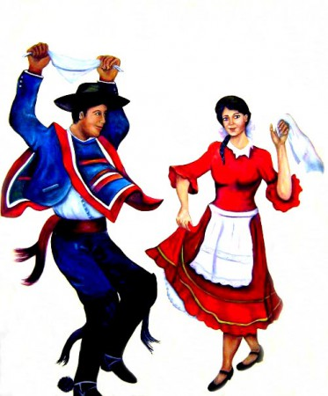
2.-Según las imágenes cuál es la cueca de la zona central de nuestro país márcala con una cruz .

